Ja, ik doe gezellig mee!

NAAM DEELNEMER | Ik KOM IN TOTAAL MET … PERSONEN | AANGESPANNEN OF ONDER HET ZADEL | IK EET NA DE RIT GEZELLIG MEE | CONTACT
Naam: | Aantal personen: | Aangespannen / ohz: | Ja, aantal personen: | Telnr:
 |  |  |  | Email:

Het NFPS organiseert op zaterdag 13 juni weer een rit door de mooie omgeving van Markelo.
Iedereen met een Fell pony is van harte welkom om mee te rijden, zowel onder het zadel als aangespannen.
Deelname aan de rit is gratis voor leden van het NFPS. Niet-leden betalen een kleine bijdrage van €5 per combinatie/aanspanning.

Graag zelf een lunchpakketje meenemen voor onderweg. Het NFPS regelt een (optionele) maaltijd na afloop van de rit.
Als je gezellig mee blijft eten, vragen we hiervoor een bijdrage van €15 per persoon. Graag ter plaatse contant betalen.

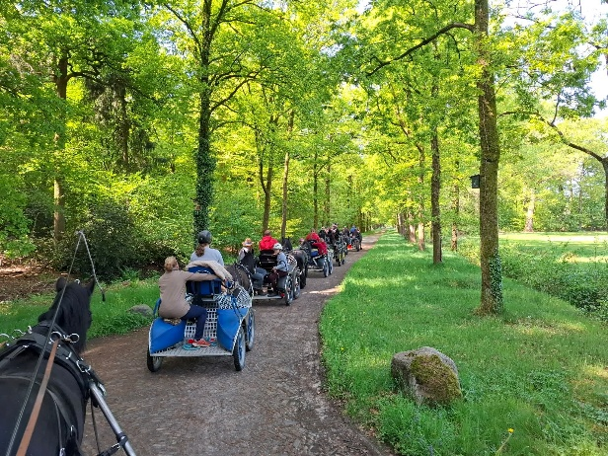
Voor deelnemers die van ver komen, is er evt. een beperkte mogelijkheid om te blijven logeren. Ook zijn er enkele stallen beschikbaar. Indien je hiervan gebruik wilt maken, geef dit dan tijdig door.
Ontvangst: 10.00 bij Stal Wildhoeve, Boswinkelsweg 14 te Markelo
Vertrek rit: Rond 11.00
Buffet (BBQ): Rond 17.30
Opgeven tot uiterlijk 6 juni d.m.v. dit aanmeldformulier via info@nfps.nl

